Лекция 6 ТЕМА ТРАНЗИСТОРНЫЕ ГВВ.

Содержание.

- Типы мощных транзисторов, используемых в генераторах
- Биполярные транзисторы
- Полевые транзисторы
- Анализ работы и режимы работы транзисторного генератора с внешним возбуждением
- Методика расчета ВЧ генератора с биполярным транзистором

Типы мощных транзисторов, используемых в генераторах

В ГВВ могут использоваться биполярные и полевые транзисторы. В биполярных транзисторах происходит перенос как основных носителей заряда в полупроводнике, так и неосновных; в полевых – только основных. Управление током прибора в биполярных транзисторах осу- ществляется за счет заряда неосновных носителей, накапливаемых в базовой области; в полевых – за счет действия электрического поля на поток носителей заряда, движущихся в полупроводниковом канале, причем поле направлено перпендикулярно этому потоку. Для увеличе- ния мощности прибора в биполярных транзисторах используют много- эмиттерную структуру, а в полевых – многоканальную. Материалом для мощных ВЧ транзисторов обоих типов служит кремний, в СВЧ прибо- рах применяют также арсенид галлия. Задача повышение выходной мощности сигнала и максимальной частоты усиления в полупроводни- ковом приборе решена путем создания кремниевых и арсенид- галлиевых транзисторов с многоэмиттерной и многоканальной структу- рой. Другое направление в развитии генераторных транзисторов связано с повышением их линейных свойств при усилении сигналов повышен- ной мощности. В табл. 7.1 приведены четыре основных параметра –

максимальная частота усиления f, выходная мощность
P1 , коэффициент

усиления по мощности
KP , КПД нескольких типов ВЧ мощных бипо-

лярных и полевых транзисторов. Основные сведения для мощных тран- зисторов, необходимые для анализа работы ГВВ, приведены в табл. 7.1.
Таблица 7.1

Тип транзистора | Частота, МГц | Мощность  P₁, Вт | Коэффициент усиления, дБ | КПД, %
КТ927В  (биполярный) КП904А  (полевой) КТ922В  (биполярный) КТ931А  (биполярный) КТ930В  (биполярный) | 30  60  175  175  400 | 75  50  40  80  75 | 15  20  7  7  7 | 50  55  60  60  50

Биполярные транзисторы

Принцип действия. Биполярные транзисторы делятся на две боль- шие группы: типа n-р-n и р-п-р. Под n понимается электронная прово- димость материала, под р – дырочная. Мощные биполярные транзисто- ры являются, как правило, типа п-р-п.
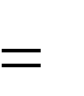
В основе работы биполярного транзистора типа n-р-n лежат три яв- ления: инжекция электронов из эмиттера в область базы, их накопление в базовой области (по отношению к проводимости типа р электроны становятся неосновными носителями заряда) и перенос электронов под действием внешнего электрического поля из базы к коллектору (рис. 7.1,а). Здесь имеют место два ограничения, не позволяющие увеличи- вать мощность прибора при одновременном повышении частоты сигна- ла. Первое ограничение связано с предельной скоростью движения электронов в полупроводнике. Так, для кремния эта скорость, зависящая

от напряженности электрического поля, не превышает
Vнас
107 см/с

(рис. 7.1,б). Второе ограничение связано с предельным значением на-

пряженности электрического поля
EПР , при превышении которого на-

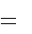
ступает электрический пробой. У кремния EПР 2 105 В/с.
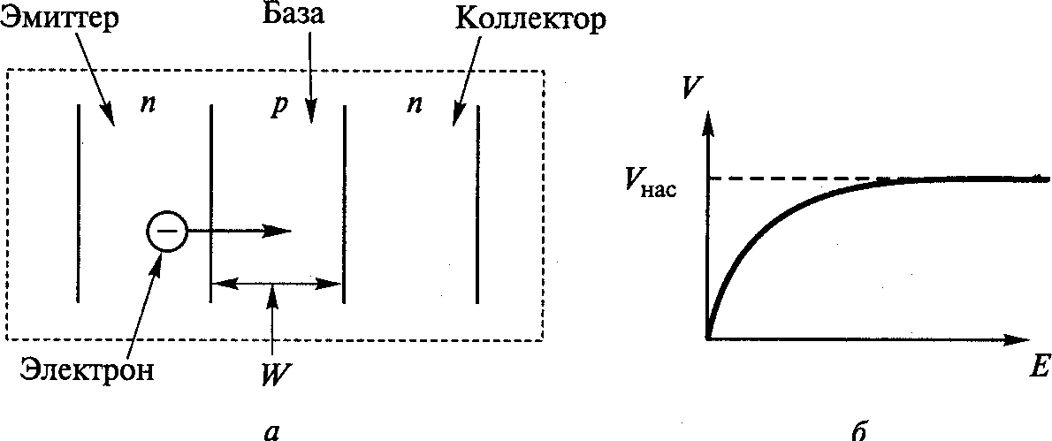
Рис. 7.1. Зависимость скорости движения электронов в полупроводнике от напряженности электрического поля.

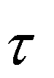
Предельная или граничная частота усиления транзистора f_{ГР} непо-
средственно связана со временем переноса носителей заряда Т через базовую область толщиной W (рис. 7.1,а):

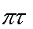
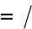
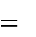
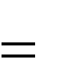
f ГР 1 2 Т
VНАС
2 W , (7.1)


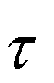
где Т
W VНАС
- время переноса носителей через базу.

Для напряженности электрического поля запишем (7.1)
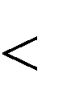
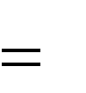
E UK W EПР , (7.2)

где
U K – напряжение коллектор-база.


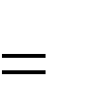
Совместно решив уравнения (7.1), (7.2) с учетом указанных значе- ний VНАС и EПР и приняв Е=0,6 EПР , получим

UK f ГР
1011 В Гц
100 В
ГГц , (7.3)

которое определяет предельные возможности биполярного транзистора. Согласно (7.3) чем выше частота, тем меньше должно быть напряжение питания, а, следовательно, и мощность биполярного транзистора. Так, при напряжении питания коллектора транзистора U K =20 В его гранич- ная частота усиления составит f = 5 ГГц.
С помощью специальной, очень сложной технологии при создании СВЧ транзисторов удалось приблизиться к теоретическому пределу, определяемому соотношением (7.3). В качестве примера укажем, что в транзисторе f_{ГР} = 400 МГц толщина базовой области W=0,7 мкм; при f_{ГР}
= 1...2 ГГц – W = 0,2...0,3 мкм. Помимо двух названных (предельная скорость переноса носителей заряда и допустимая напряженность элек- трического поля), есть еще два ограничительных фактора, не позво- ляющих увеличить мощность транзистора: допустимая температура р-n- перехода (у кремния не выше 150😐200□ C ) и эффект оттеснения. Сущ- ность последнего сводится к тому, что с возрастанием плотности тока перенос носителей заряда оттесняется ко внешнему краю эмиттера. В результате значение тока определяется периметром, а не площадью эмиттера, что не позволяет увеличивать мощность с повышением часто- ты. Последнее ограничение удалось преодолеть путем создания так на- зываемых многоэмиттерных структур, в которых существенно увеличен периметр эмиттера без увеличения его площади. Одна из таких струк- тур, называемая полосковой, показана на рис. 7.2.
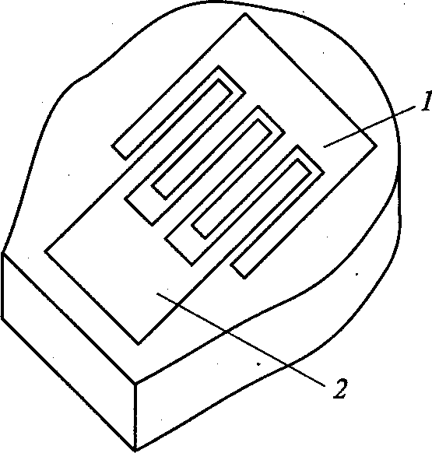
Рис. 7.2. Полосковая многоэмиттерная структура р-n-перехода

В этой структуре эмиттер 1 имеет гребенчатую структуру. Такую же форму имеют контактные площадки выводов базы 2. Коллектор в приборе общий. Общее число полосков-эмиттеров в приборе может достигать нескольких десятков. В качестве примера приведем парамет- ры типичного СВЧ транзистора полоскового типа: размеры одного эмиттерного полоска 16х240 мкм; число полосков-эмиттеров 18; пло- щадь коллектора 0,22 мм²; общий периметр всех эмиттеров 8 мм, пло- щадь 0,065 мм². Для повышения выходной мощности СВЧ транзистора на одном кристалле располагают несколько структур, а в одном корпусе размещают несколько кристаллов. Тепло, рассеиваемое в кристалле транзистора, необходимо отвести на его корпус. При этом обеспечива- ется электрическая изоляция электродов относительно корпуса прибора, для чего используется бериллиевая керамика – диэлектрик с высокой теплопроводностью (такой же, как у латуни). В зависимости от схемы применения в мощных транзисторах с корпусом соединяется эмиттер или база. Внешний вид двух типов транзисторов показан на рис. 7.3. Работа транзистора описывается большим числом характеристик и па- раметров, которые позволяют произвести расчет режима работы прибо- ра в каскадах различного назначения и установить правильные условия его эксплуатации. Рассмотрим наиболее важные характеристики и па- раметры мощных транзисторов с рассеиваемой мощностью более 3...5 Вт.
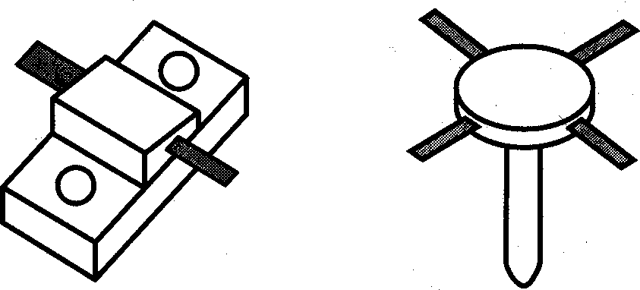
Рис. 7.3. Внешний вид двух типов транзисторов.

Cтатические характеристики биполярного транзистора
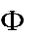
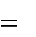
При схеме транзистора с общим эмиттером различают два вида се- мейств характеристик: выходные – зависимости тока коллектора от на-

пряжения коллектор-эмиттер и тока базы ik
uКЭ ,iБ 
(рис. 7.4,а) и

входные – зависимости тока базы от напряжения эмиттер-база и коллек-

тор-эмиттер iБ
uЭБ ,uКЭ 
(рис. 7.4,б). У кремниевых транзисторов

напряжение отсечки E.
Б
=0,5...0,7 В.

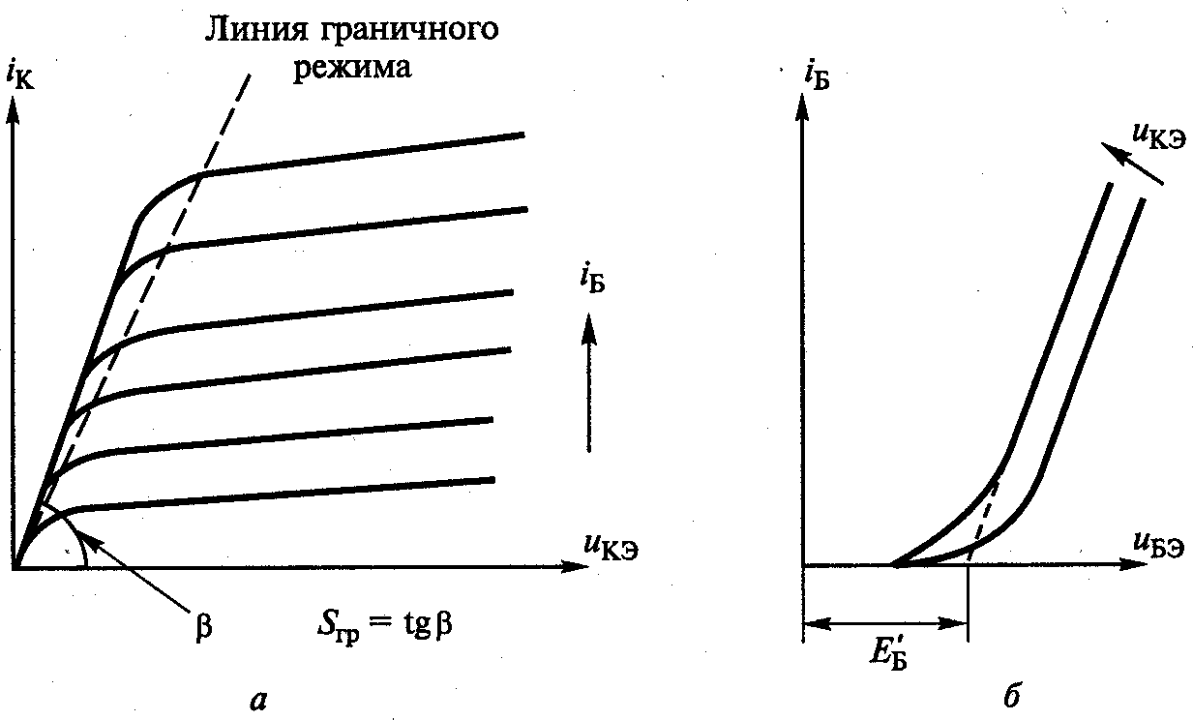
Рис. 7.4. Статические характеристики биполярного транзистора

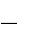
При изменении температуры происходит смещение характеристик. Так, входная характеристика смещается влево при повышении темпера- туры и вправо с ее понижением. Биполярный транзистор представляет собой структуру из двух р-n-переходов (см. рис. 7.1). Сначала рассмот- рим отдельно взятый р-п-переход, статическая характеристика которого описывается функцией
Т
1


i IS euП
, (7.4)

где
I S – обратный ток, или ток насыщения;

uП – напряжение, приложенное к р-n-переходу;
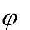
=25,6 мВ – температурный потенциал.
Т
Статическая характеристика р-n-перехода (7.4), приведенная на рис. 7.5, имеет два участка: один соответствует открытому р-n-переходу при приложении к нему прямого напряжения, другой – закрытому р-n- переходу при обратном напряжении. Обратное напряжение, превы-

шающее по абсолютной величине напряжение
U ПРОБ , приводит к

электрическому пробою р-n-перехода. В реальной модели значение тока

i ограничено сопротивлением активных потерь RS
р-n-перехода. За-

крытый р-n-переход характеризуется барьерной, или зарядовой, емко- стью

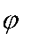
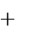
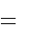
CЗАР , (7.5)
СН.ЗАР
1 u
0

где
CН .ЗАР – начальная емкость р-n-перехода;
и – обратное напряжение, приложенное к р-n-переходу;

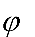
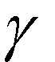
- контактная разность потенциалов ( кремния);
0
0
– 0,5...0,8 В – для

- коэффициент перехода, зависящий от состава примесей в пе-
реходе (обычно =0,5).
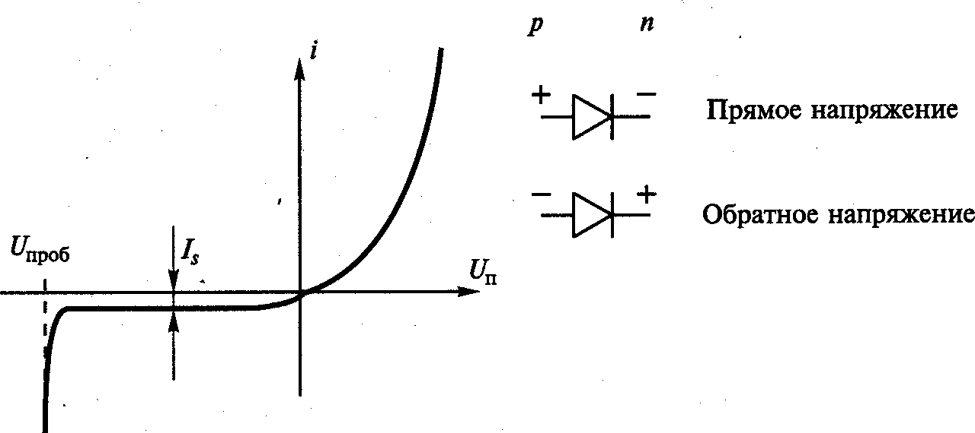
Рис. 7.5. Статическая характеристика р-n-перехода
Таблица 7.2

Коллекторный переход – вид включения | Эмиттерный переход – вид включения | Область на характеристиках
Обратное Обратное Прямое  Прямое | Обратное Прямое Прямое  Обратное | Отсечки (1)  Активная (2)  Насыщения (3)  Инверсная (4)

График функции (7.5) приведен на рис. 7.6.
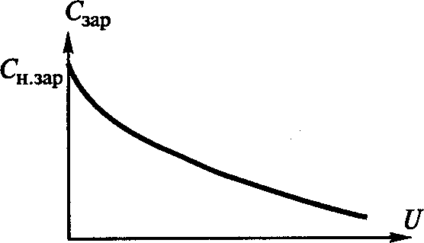
Рис. 7.6. Зависимость зарядовой емкости от обратного напряжения.

Модель транзистора, как структура из двух р-n-переходов, может быть представлена в виде, показанном на рис. 7.7.
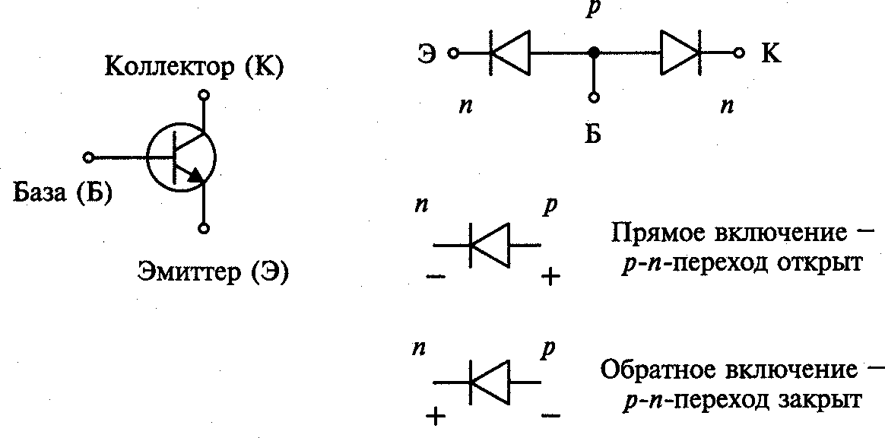
Рис. 7.7. Модель транзистора из двух р-п-переходов.

Каждый из р-n-переходов может находиться в открытом или закры- том состоянии в зависимости от приложенного к нему напряжения – прямого или обратного. Таким образом, в зависимости от того, какое напряжение приложено к эмиттерному и коллекторному переходу – прямое или обратное, могут быть четыре состояния биполярного тран- зистора, показанные в табл. 7.2, и соответственно четыре области на плоскости его статических характеристик: отсечки (1), активная (2), насыщения (3), инверсная (4) (рис. 7.8).
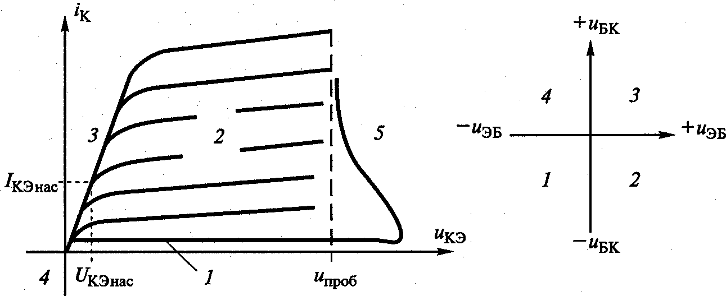
Рис. 7.8. Четыре состояния биполярного транзистора

Область насыщения (3) характеризуется сопротивлением насыще-
ния: rНАС uКЭнас iКЭнас . При обратном напряжении, приложенном к

р-n-переходу, превышающем обратное напряжение
U проб , происходит

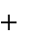
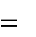
электрический пробой, сопровождаемый резким увеличением носителей заряда – их лавинному умножению. Эта область обозначена на рис. 7.8 цифрой 5. Заход в нее недопустим, поскольку пробой р-n-перехода яв- ляется необратимым явлением, приводящим к выходу прибора из строя. Зарядовая модель транзистора в схеме с общей базой. Процессы, проте- кающие в теоретической модели транзистора при работе в активной области в схеме с общей базой (рис. 7.9,а; ЭЦ – электрическая цепь), могут быть описаны двумя уравнениями:
QБ
Э
dQЭ dt

iЭ ; (7.6)

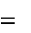
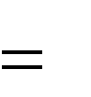
iK iКГ
QБ
Т
; (7.7)

где
QБ – заряд базы;
Э – среднее время жизни неосновных носителей заряда в области

базы (в транзисторе типа n-р-n ими являются электроны);
iКГ – ток эквивалентного генератора в коллекторной цепи;
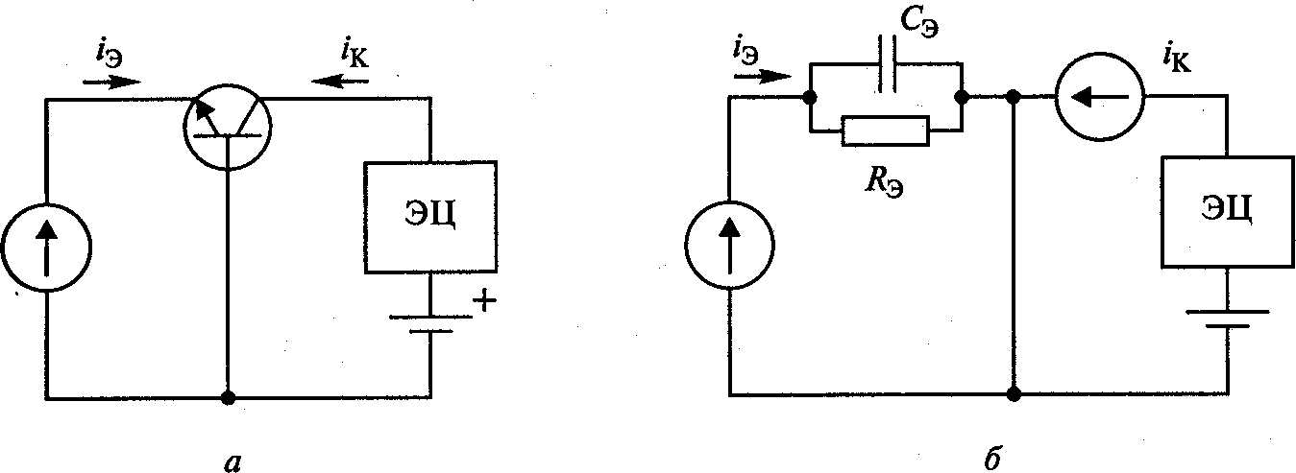
Т – время пролета носителями заряда базовой области, опреде- ляемое согласно (7.1).

Рис. 7.9. Зарядовая модель транзистора в схеме с общей базой. Уравнение (7.6) определяет накопление заряда в базовой области,
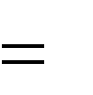
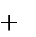
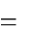
(7.7) – их дальнейший перенос к коллектору под действием внешнего элек- трического поля. Для составления эквивалентной схемы транзистора рас- смотрим цепь из параллельно соединенных сопротивления R и емкости С (рис. 7.10), для которой согласно правилам электротехники запишем:

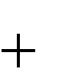
i iR iC ; i
u C du ; Q
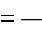
R dt
Cu ; i Q CR
dQ .
dt

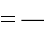
Из последнего выражения получим
Q dQ
dt

i , (7.8)

где Q – заряд, накапливаемый емкостью;
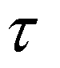
=CR – постоянная времени цепи.
Сравнивая уравнения (7.6) и (7.8), устанавливаем их полное совпа- дение, что позволяет сделать следующий вывод: эквивалентная схема
открытого р-n-перехода есть параллельная цепь из сопротивления RЭ и

емкости
СЭ , произведение которых и есть постоянная времени

Э СЭRЭ , где СЭ , RЭ
называются диффузионной емкостью или со-

противлением открытого эмиттерного перехода. Сказанное позволяет от схемы рис. 7.9,а перейти к эквивалентной схеме рис. 7.9,б.
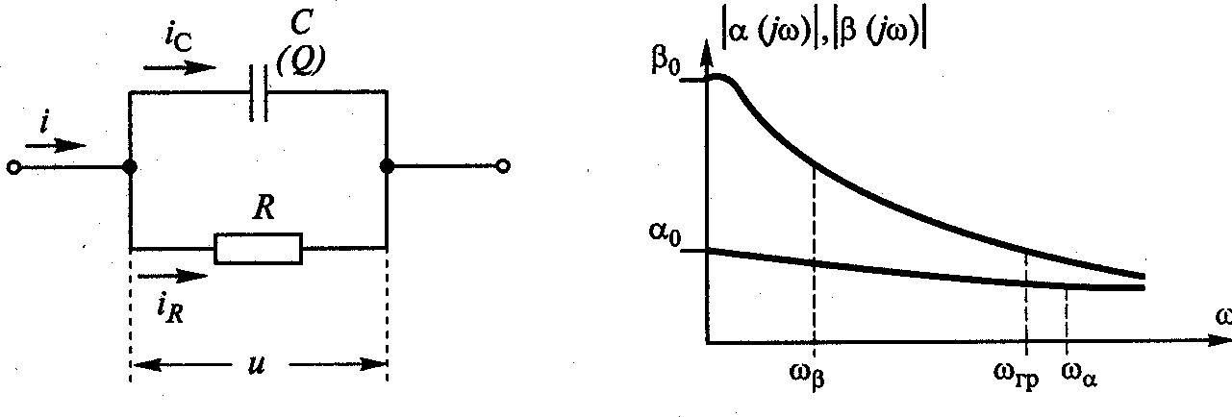
Рис. 7.10. Рис. 7.11.

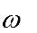
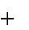
Совместно решая уравнения (7.6), (7.7), получим дифференциаль- ное уравнение, связывающее ток на выходе транзистора (ток коллектора iК ) с входным током (ток эмиттера iЭ ):
1 diК
ГР
dt

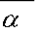
iЭ iК
1
0
, (7.9)

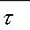
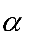
где – коэффициент передачи тока на низкой частоте в
0
Э
Т
ГР


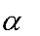
схеме с общей базой ( 0
1);

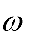
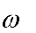
ГР – граничная частота, определяемая согласно (7.1);
– граничная частота в схеме с общей базой.
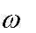
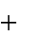
В операционной форме уравнение (7.9) примет вид
p 1
ГР
p

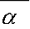
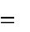
iЭ iК
p 1
0
piK
. (7.10)

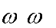
Формальной заменой р на j  из формулы (7.10) получим зависи- мость коэффициента передачи тока в схеме с общей базой от частоты:
j
iK j
iЭ j
1 j
0 .
(7.11)

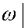
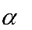
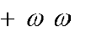
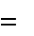
Для модуля той же величины из (7.11) получим
j
0
1
2

. (7.12)

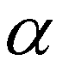
График функции (7.12) построен на рис. 7.11. Из него следует, что при частоте коэффициент передачи тока уменьшается в 1,41

раза по сравнению с его низкочастотным значением
0 1. Коэффици-

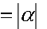
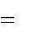
ент усиления по мощности в схеме с общей базой есть произведение из коэффициентов усиления по току KI , и по напряжению KU :
КI K
0,5 | iK | uКБ
0,5 | iЭ | uЭБ

где KI
K p PВЫХ PВХ
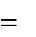

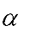
1 .

U KU

. (7.13)

Из (7.13) следует, что в схеме с общей базой коэффициент усиле-

ния сигнала по мощности
KP KU . Зарядовая модель транзистора в

схеме с общим эмиттером. Процессы, протекающие в теоретической модели транзистора при работе в активной области в схеме с общим эмиттером (рис. 7.12,а), могут быть описаны тремя уравнениями: (7.6), (7.7) и дополнительным – для тока базы iБ , который является входным в данной схеме:
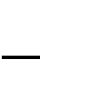
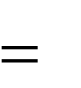
iБ iЭ iK . (7.14)
Совместное решение уравнений (7.6), (7.7) и (7.14), проведенное по той же методике, что и в предыдущем случае, приводит к эквивалент- ной схеме, приведенной на рис. 7.12,б. По аналогии с предыдущим слу- чаем для коэффициента усиления по току в схеме с общим эмиттером и для модуля данной величины получим:

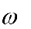
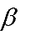
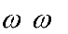
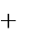
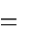
(7.15)
j
iK j
iБ j
1 j
0 ;

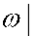
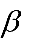
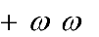
, (7.16)
j
0
1
2

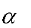
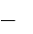
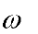
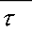
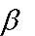
где – коэффициент усиления по току на низ-
0
Б
Т
ГР 0
1
0

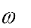
кой частоте в схеме с общим эмиттером;
– граничная частота в схеме с общим эмиттером.
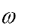
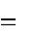

График функции (7.16) построен на рис. 7.11. Из него следует, что при частоте коэффициент передачи тока уменьшается в 1,41

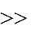
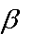
раза по сравнению с его низкочастотным значением 0
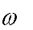
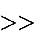
тоте из (7.16) получим
1 . При час-

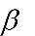
. (7.17)
Т
Коэффициент усиления по мощности в схеме с общим эмиттером по аналогии с (7.13):
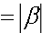
(7.18)
KP
KU .
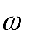
Из сравнения (7.13) с (7.18) следует, что коэффициент усиления по мощности в схеме с общим эмиттером больше, чем в схеме с общей ба- зой. Однако в области высоких частот, близких к граничной частоте
Т
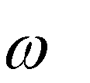
как это следует из приведенных формул и графиков на рис. 7.11, они различаются мало. Граничная частота Т , является самым важным па- раметром, характеризующим частотные свойства транзистора. Значение Т , можно определить экспериментальным путем согласно (7.17). Для этого следует измерить модуль коэффициента усиления по току в схеме с общим эмиттером (см. рис. 7.12,а) и умножить полученное значение на частоту, при которой проводились измерения. Максимальная частота уси-
ления генератора, как правило, не превосходит значения Т ,. При ,
Т
коэффициент усиления мощных ВЧ и СВЧ биполярных транзисторов обычно находится в пределах 3...6 дБ, т.е. в 2 — 4 раза по мощности.
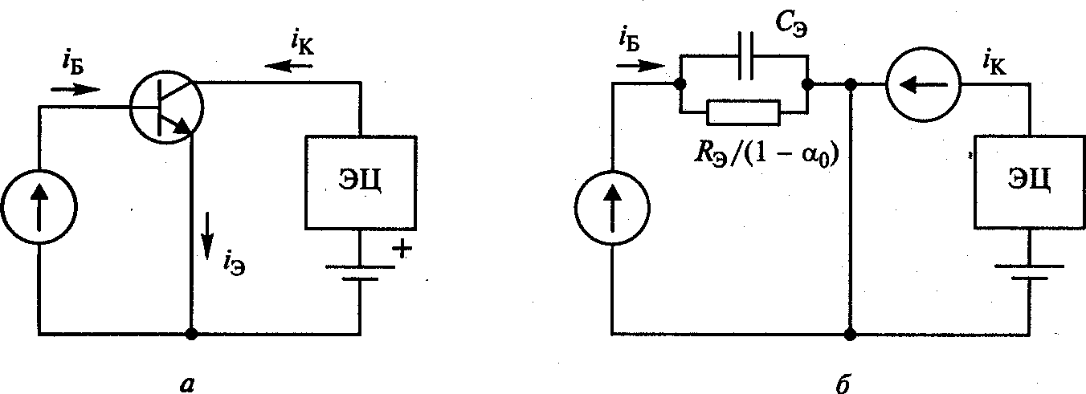
Рис. 7.12. Схема с общим эммитером.

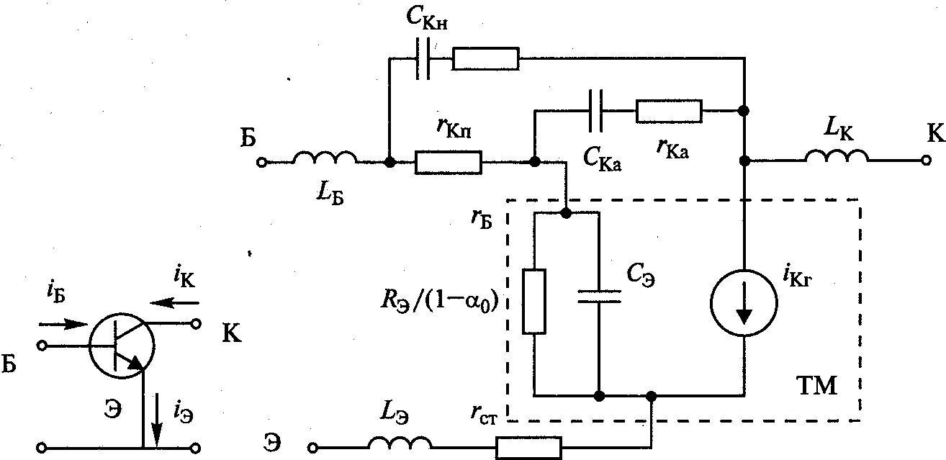
Теоретическая, идеализированная модель транзистора (ТМ), пока- занная на рис. 7.9 и 7.12, отражает наиболее важные процессы, проте- кающие в его структуре. В реальной эквивалентной схеме биполярного транзистора помимо этой модели следует также учесть: индуктивности выводов электродов ( LБ , LЭ , LК ); сопротивления потерь в базе ( rБ ) и коллектора ( rКа , rКП ); стабилизирующие сопротивления, включаемые последовательно с эмиттерами и отображаемые в виде общего сопро- тивления ( rСТ ); зарядную или барьерную емкость закрытого коллек- торного перехода ( CKa , CKП ). Такая модель транзистора при работе в активной области и схеме с общим эмиттером приведена на рис. 7.13.

Рис. 7.13. Модель транзистора для схемы с общим эмиттером Предельно допустимые параметры транзистора. У мощного бипо-
лярного транзистора ограничены токи, напряжения на р-n-переходах и мощность рассеяния. К их числу относятся:
- импульсное (пиковое) значение коллекторного тока;
- постоянная составляющая коллекторного тока в непрерывном режиме;
- пиковые значения напряжения коллектор-эмиттер и коллектор-

база (не более 45..65 В), не превышающие напряжение пробоя
(рис. 7.8);
U проб

- пиковое значение обратного напряжения база-эмиттер (обычно не более 4...6 В), не превышающее напряжение пробоя этого p-n-перехода;
- мощность PК , рассеиваемая коллектором.
Остановимся подробнее на последнем параметре. Часть подводи- мой к транзистору мощности от источников питания и возбуждения рассеивается в нем в виде тепла. В результате температура переходов и

корпуса транзистора превышает температуру окружающей среды.

Мощность
PК , рассеиваемая коллектором, и температура р-n-перехода

t П связаны в транзисторе соотношением
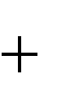
tП tК PК Rt , (7.19)

где
t К – температура корпуса транзистора;
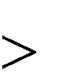
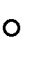
Rt – тепловое сопротивление участка р-n-переход-корпус, град/Вт.

При температуре корпуса
tК tК 0
(обычно
t К 0 -50...70 С) мак-

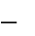

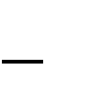
симально допустимая мощность, рассеиваемая коллектором, снижается по закону:

PК PК 0
tК tК 0
/Rt . (7.20)

График функции (7.20) построен на рис. 7.14.
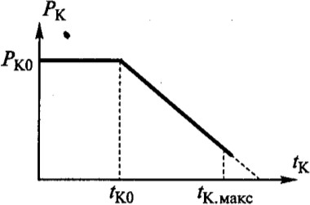
Рис. 7.14

При работе транзистора в составе генератора недопустимо превы- шение ни одного из перечисленных предельно допустимых параметров. Нарушение этого правила приводит или к резкому сокращению долго- вечности полупроводникового прибора, или к его внезапному отказу и выходу из строя аппаратуры в целом.

Полевые транзисторы

Принцип действия и эквивалентная схема. Полевой транзистор от- носится к разряду униполярных полупроводниковых приборов, в кото- рых осуществляется перенос только основных носителей заряда. Мате- риалом для СВЧ полевых транзисторов обычно служит арсенид галлия (GaAs), позволяющий снизить активные потери в приборе и поднять максимальную частоту усиления до 6...8 ГГц. Основное различие в не- скольких типах полевых транзисторов связано с методом управления потоком носителей заряда, движущихся в полупроводниковом канале.
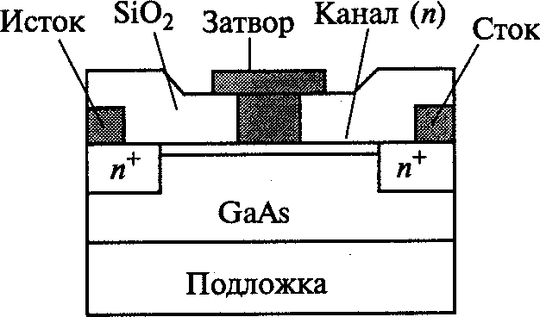
Структура одного из полевых транзисторов, называемого металлополу- проводниковым, с затвором типа барьера Шоттки приведена на рис. 7.15.

Рис. 7.15. Структура полевого транзистора с затвором Шоттки Электрическое поле, создаваемое напряжением, приложенным к за-
твору UЗК , направлено перпендикулярно потоку зарядов в канале. Из- меняя значение UЗК , воздействуют на этот поток, движущийся от ис- тока к стоку, увеличивая или уменьшая выходной ток прибора. Эквива- лентная схема полевого транзистора ВЧ диапазона, приведенная на рис.

7.16, включает в себя:
CЗИ
- емкость затвор-исток,
CСИ – емкость

сток-исток,
CЗС
- емкость затвор – сток (проходная емкость),
CЗК –

емкость затвор-канал,
rЗК , rСИ , – сопротивления потерь, iСТ – эквива-

лентный генератор тока стока. Частотные свойства полевого транзисто- ра определяются постоянной времени:

где

ЗК CЗК rЗК
(7.21)
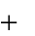
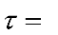
- постоянная времени цепи затвор-канал
ЗК
К ,

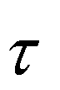
(рис. 7.16);
К – время пролета носителями заряда по каналу от истока к стоку.
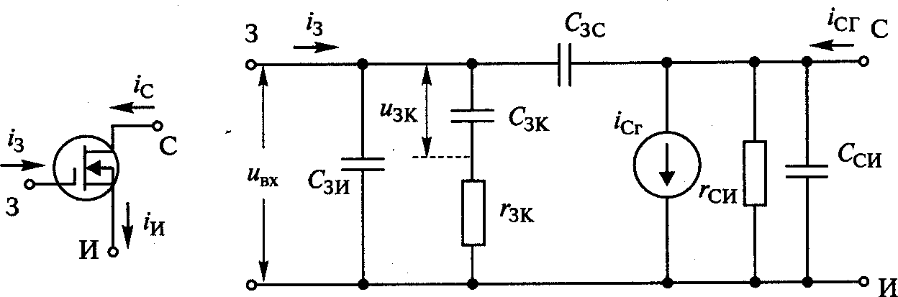
Рис. 7.16. Эквивалентная схема полевого транзистора ВЧ диапазона
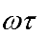
Ток эквивалентного генератора определяется напряжением, прило- женным непосредственно к участку затвор-канал (см. рис. 7.15). Поэто- му в ВЧ диапазоне, пренебрегая вторым слагаемым, для гeнератора сто- ка имеем
S0
1 j
ЗК

iСТ
S0uЗК
uВХ , (7.22)

где
S0 – крутизна статической характеристики;

uЗК uВХ
- напряжение между затвором и каналом;
- напряжение на входе прибора.

Согласно (7.22) зависимость амплитуды тока стока от частоты сиг-
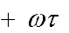
нала определяется выражением
S0
1
2
ЗК

IСТ UВХ . (7.23)

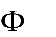
Из (7.23) следует, что в полевом транзисторе, как и в биполярном, коэффициент усиления прибора по мощности уменьшается с повыше- нием частоты. Статические характеристики полевого транзистора. При схеме транзистора с общим истоком различают два вида семейств ха- рактеристик: зависимости тока стока от напряжения сток-исток и за-

твор-исток iC
uСИ ,uЗИ
(рис. 7.17,а) и зависимость тока стока от

напряжения затвор-исток iC uЗИ 
(рис. 7.17,б).

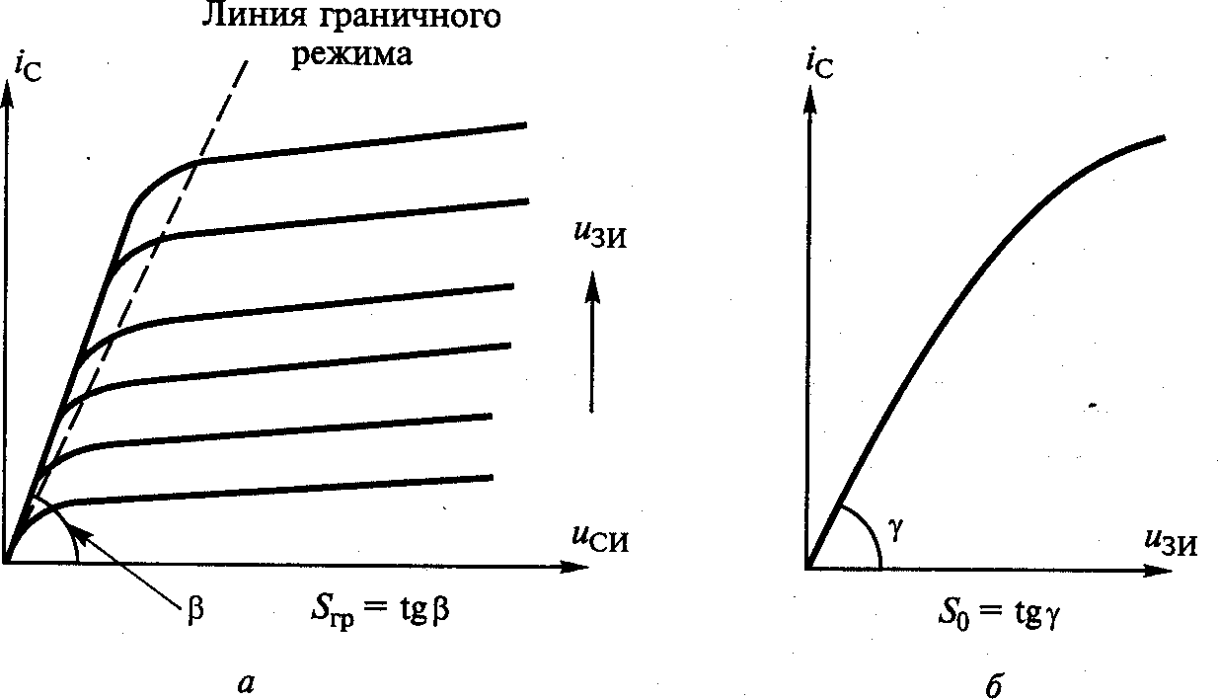
Рис. 7.17. Статические характеристики полевого транзистора
Тангенс угла наклона линейного участка характеристики

iC uЗИ
есть статическая крутизна S0 . По внешнему виду статические характеристики полевого транзистора близки к характеристикам биполярного транзистора (см. рис. 7.4). Однако следует иметь в виду, что биполярный транзистор управляется входным током (при схеме с общим эмиттером – током базы), полевой – входным напряжением затвор-сток.

Анализ работы и режимы работы транзисторного генератора с внешним возбуждением

Три режима работы транзисторного генератора. Две схемы ВЧ ге- нераторов с внешним возбуждением – одна с биполярным, другая с по- левым транзистором – приведены на рис. 8.1.
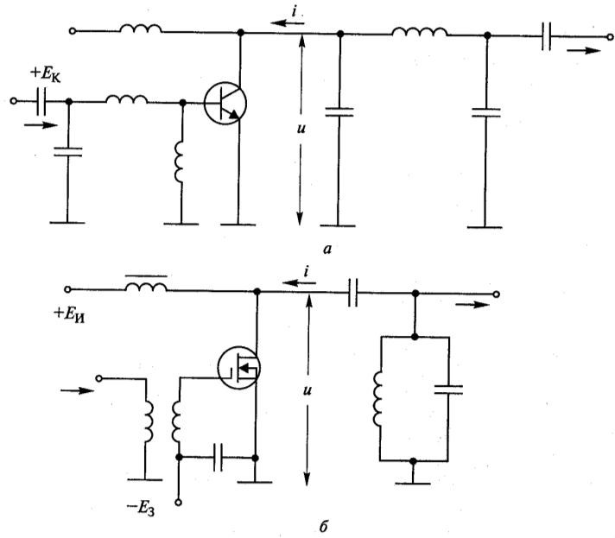
Рис. 8.1. Схемы ГВВ на транзисторах: а) – с биполярным б) – с полевым транзистором

Исследование транзисторного генератора проводится как и в слу- чае анализа работы лампового генератора, по плану, состоящему:
- в определении с помощью вольт-амперных характеристик прибо- ра форм тока и напряжения на его выходе при подаче на вход синусои- дального сигнала;
- в расчете энергетических параметров генератора: выходной мощ-

ности 1-й гармоники
P1 , потребляемой мощности
P0 от источника по-

стоянного тока и КПД генератора
P1 P0 ;

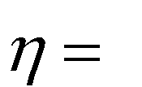
- в определении мощности входного сигнала
P1ВЫХ
и коэффици-

ента усиления генератора по мощности KP
P1 P1ВХ ;

- в построении динамических, нагрузочных, амплитудных и час- тотных характеристик.
Несмотря на разный физический характер процессов, протекающих в электровакуумном приборе, биполярном и полевом транзисторах, ввиду формального сходства их ВАХ анализ выходной цепи во в основ- ном совпадает. Так, в транзисторных генераторах, как и в ламповых, возможны недонапряженный, граничный и перенапряженный режимы работы. При внешнем сходстве этих режимов в трех типах генераторов следует знать разный физический механизм их протекания. При бипо- лярном транзисторе динамическая характеристика располагается:
- в случае недонапряженного и граничного режимов работы в двух областях – активной (2) и отсечки (1);
- в случае перенапряженного режима работы в трех областях – от- сечки (1), активной (2) и насыщения (3). При этом провал в импульсе коллекторного тока происходит по причине захода рабочей точки (ко- ординаты iK uКЭ ) в область насыщения и перехода коллекторного р- n-перехода в открытое состояние.
В недонапряженном и граничном режимах импульсы коллекторно- го тока при работе с отсечкой имеют косинусоидальную форму. Приме- ры форм импульса коллекторного тока в перенапряженном режиме ра- боты показаны на рис. 8.2,б-г. При наличии только активной состав- ляющей в нагрузке провал в импульсе располагается посредине (см. рис. 8.2,б), при добавлении к ней емкости – сдвигается влево (см. рис. 8.2,в), индуктивности – вправо (см. рис. 8.2,г).
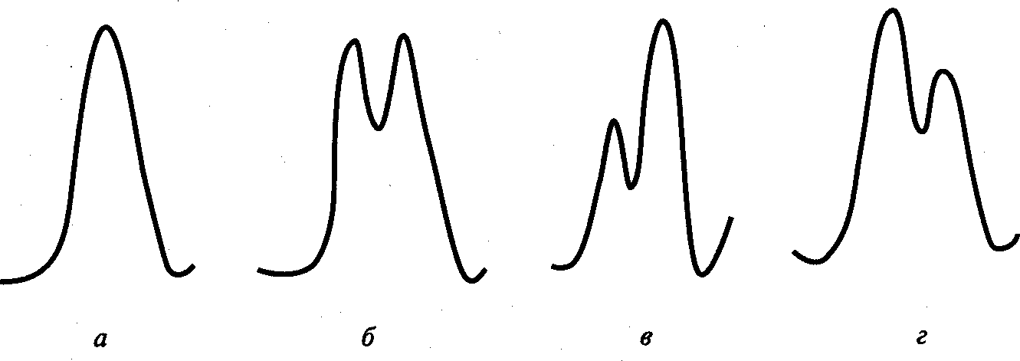
Рис. 8.2. Импульсы коллекторного тока при работе с отсечкой в перенапряженном режиме

В транзисторных ГВВ с повышением частоты f усиливаемого сиг- нала и приближении к граничной частоте уменьшается КПД и снижает- ся выходная мощность P1 .
Ухудшение данных параметров генератора связано как с увеличе- нием потерь в цепи коллектора при биполярном транзисторе или цепи стока при полевом транзисторе, так и с изменением форм выходного тока и напряжения. В первом приближении это изменение параметров генератора можно учесть с помощью зависимости крутизны линии гра
ничного режима
SГР
от частоты f. При этом вместо крутизны можно

использовать обратный ей параметр – сопротивление насыщения, опре- деляемое согласно:
rНАС f uКЭнас iКЭнас . (8.2)
В результате формула по определению коэффициента использова- ния напряжения питания в граничном режиме для транзисторного гене- ратора примет вид

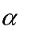
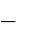
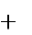
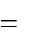
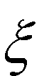
ГР , (8.3)
1 1 8P1rнас f
2 2
1
1EИ


где в случае биполярного транзистора:
EИ EK
- напряжению пита-

ния коллектора, коэффициент
ГР UКmГР
EК ; в случае полевоro

транзистора:
EИ EС
- напряжению питания стока, коэффициент

ГР UКmГР EС
Имеется отличие и в определении угла отсечки . В ламповом гeнераторе анодно-сеточная характеристика, с помощью которой опре- деляется угол отсечки, сдвинута влево (рис. 6.3, 6.4). В биполярном транзисторе характеристика коллекторного тока, служащая для опреде- ления , сдвинута вправо (рис. 7.4,б).
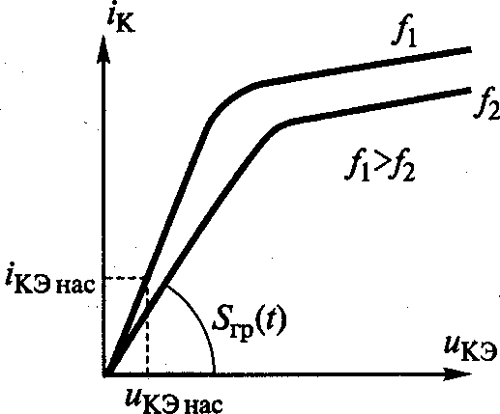
Рис. 8.3

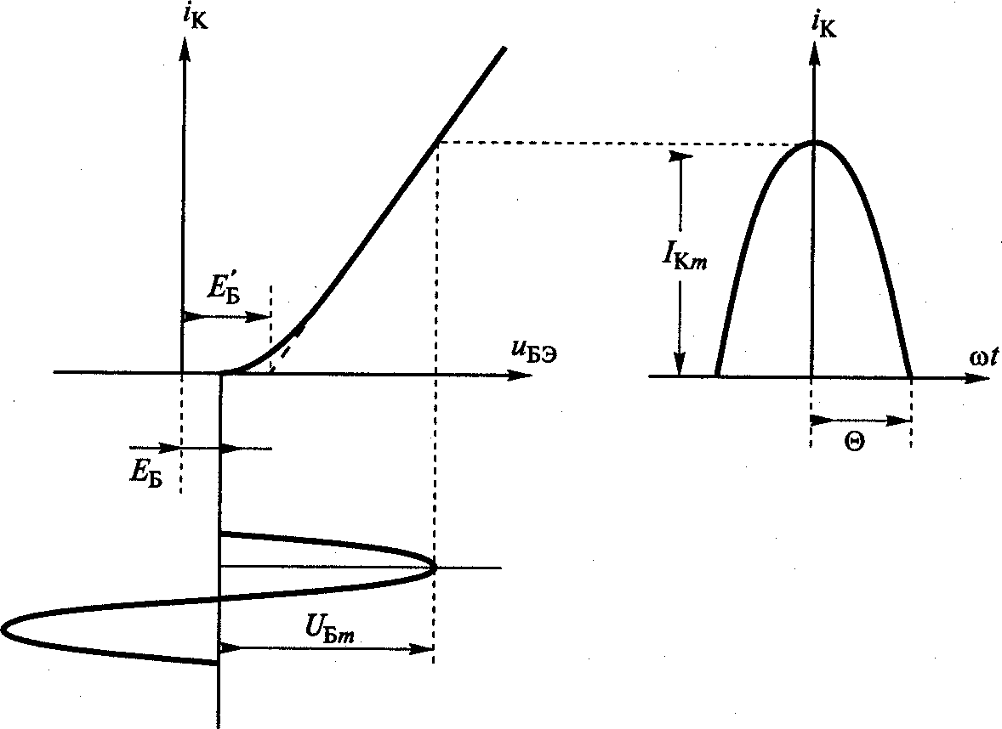

Рис. 8.4.

Поэтому согласно рис. 8.4 косинус угла отсечки

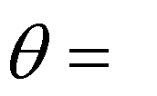
cos
Б , (8.4)
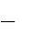
UБЭm
E '
Б
E

где
' ; – напряжение отсечки; EБ
- внешнее смещение;

UБЭm – амплитуда входного ВЧ напряжения.
E
Б
В полевом транзисторе при характеристике тока стока, выходящей
E
Б

из начала координат значение
' =0. В остальном методика расчета

выходной цепи транзисторных генераторов совпадает с методикой рас- чета анодной цепи лампового генератора, рассмотренной в разд. 6.5. Расчет входной цепи в трех типах генераторов значительно отличается друг от друга, что следует, в частности, из рассмотрения эквивалентных схем биполярного и полевого транзисторов. Поэтому остановимся на этом вопросе более подробно. Ориентировочный расчет входной мощ- ности генератора с биполярным транзистором при схеме с общим эмит- тером. При открытом эмиттерном переходе его сопротивление весьма мало, и поэтому можно принять активную составляющую входного со-

противления транзистора на высокой частоте:
RВХ1 rБ
rСТ . Коэф-

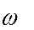
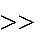
фициент передачи тока при или f
0,2 f ГР
f ГР
f . Бу-

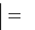
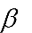
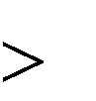
дем считать, что данное соотношение справедливо и для первых гармо-

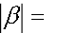
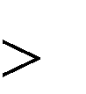
ник коллекторного и базового токов:
IК1
IБ1 . В результате для

мощности входного сигнала при f
0,2 f ГР получим

PВХ1
0,5I 2 R
0,5I 2 f f
r . (8.5)



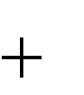
Для коэффициента усиления биполярного транзистора по мощно-
2
Б1
ВХ1
К1
ГР
Б
СТ

сти при f
0,2 f ГР с учетом (8.5) имеем

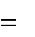
0,5I 2 R1
KP
P1
К1
2
R1 f ГР

, (8.6)
2

PВХ1
0,5IБ1RВХ1
rБ rСТ f

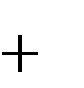
где
R1 – сопротивление нагрузки по 1-й гармонике сигнала в коллек-

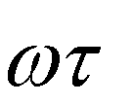
торной цепи. Таким образом, согласно (8.6) коэффициент усиления по мощности в генераторе с биполярным транзистором уменьшается с по- вышением частоты усиливаемого сигнала. Ориентировочный расчет входной мощности генератора с полевым транзистором при схеме с об-

щим истоком. В высокочастотном диапазоне при
ЗК 3
амплитуда

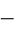
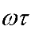
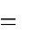
импульса тока стока по аналогии с ламповым генератором
S0
ЗК

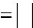
ICm
SUЗИm 1
cos
UЗИm 1
cos
, (8.7)

где UЗИm – амплитуда входного напряжения затвор-исток.
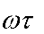
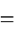
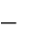
Из (8.7) для требуемой амплитуды входного напряжения получим
ICm ЗК
S0 1 cos
ICm ЗК
S0 1

UЗИm , (8.8)

где
ICm1 – амплитуда 1-й гармоники тока стока;
- коэффициент


разложения косинусоидального импульса.
1
Для коэффициента усиления полевого транзистора по мощности

при
ЗК 3 с учетом (8.8) имеем
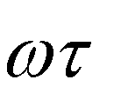
P
0,5I 2 R
Cm1 1
S
0,5U 2 / R
ЗИm ВХ1
1 0
2
ЗК

KP 1
PВХ1
R1RВХ1 , (8.9)

где
R1 – сопротивление нагрузки по 1-й гармонике сигнала в цепи стока;
RВХ1 – входное сопротивление транзистора на частоте сигнала. Согласно (8.9) в полевом транзисторе, как и в биполярном, коэф-

фициент усиления прибора по мощности уменьшается с повышением частоты усиливаемого сигнала. Рассчитав с помощью (8.9) коэффициент

усиления
KP , можно определить требуемую мощность входного сигнала PВХ1
P1 KP .

Методика расчета ВЧ генератора с биполярным транзистором
На основе проведенного анализа в разд. 7.1–7.4 составим методику расчета электрического режима работы ВЧ генератора с биполярным транзистором в граничном режиме работы. Порядок расчета генератора будем сопровождать типовым примером. Исходные данные для расчета. Рабочая частота f=300 МГц, выходная мощность P1 =20 Вт.
Выбор типа биполярного транзистора. Исходя из заданной мощно- сти и частоты сигнала, по справочнику выбираем тип транзистора. Ос- танавливаемся на тетроде типа КТ925В, имеющем допустимые пара- метры: – импульсное (пиковое) значение коллекторного тока 8,5 А;
    - постоянная составляющая коллекторного тока в непрерывном режиме 3,3 А;
    - пиковое значение напряжения коллектор-эмиттер и коллектор – база 36 В;

    - мощность
PK , рассеиваемая коллектором, 25 Вт при

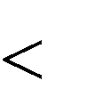
tК tK0
0□ C , тепловое сопротивление Rt =4,4 град/Вт.

Выбираем угол отсечки
90□ , для которого:

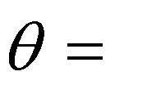
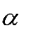
=0,318;
0
=0,5; g1
=1,57.

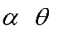

По характеристикам прибора определяется: крутизна линии граничного режима
1
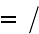
rНАС SГР =0,5 Ом;
1

SГР =2А/В или

напряжение отсечки E'
Б
=0,7 В.

Выбираем граничный режим работы. Принимаем противление базы rБ =1 Ом, сопротивление rСТ =0,5 Ом.

Расчет коллекторной цепи генератора
EK =15 В. Со-

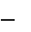
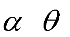
- Коэффициент использования коллекторного напряжения, опре- деляемый согласно (7.25):


ГР 0,5

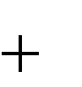
0,5 1
8P1rНАС

0,5

0,5 1
8 20
0,5

0,77

1 2 0,5 152
E
K

- Амплитуда коллекторного ВЧ напряжения:

UKm
ГРEK =0,77 15=11,5 В.

- Пиковое значение напряжения коллектор-эмиттер:

UK.ПИК
EK UKm =15+11,5=26 В< U K . ДОП =36 В.

- Амплитуда 1-й гармоники коллекторного тока:

IK1
2P1 /UKm =2 20/11,5=3,48 А.


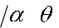
- Амплитуда импульса коллекторного тока:
1

IKm IK1
=3,48/0,5=6,96 А< I K 0 ДОП =8,5 А.

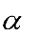
- Постоянная составляющая коллекторного тока:

IK 0
0 IKm =0,318 6,96=2,21 А< I K 0 ДОП =3,3 А.

- Мощность, потребляемая по коллекторной цепи:
P0 IK 0 EK =2,21 15=33,2 Вт.
- Мощность, рассеиваемая коллектором:
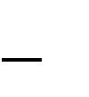
PK P0 P1 =33,2-20=13,2 Вт< PK. ДОП =25 Вт.

- Коэффициент полезного действия:

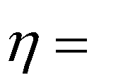
P1 P0
0,5
ГРg1
=0,5 0,77 1,57=60%.

- Сопротивление нагруженной коллекторной цепи, необходимое для реализации рассчитанного режима работы:
R1 UKm IK1 =11,5/3,48=3,3 Ом.

Расчет базы
1. Коэффициент усиления транзистора по мощности, определяемый согласно (7.28):

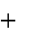
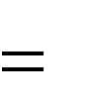
R f 2 3,3 450 2
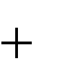
KP 1 ГР

4,95 или 7дБ.

rБ rCm f
1 0,5
300

- Мощность входного сигнала:

PВХ1
P1 KP =20/4,95=4 Вт.

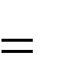
- Первая гармоника тока базы:

IБ1
IK1
=3,48/1,5=2,32 А.

- Амплитуда входного ВЧ напряжения база-эмиттер:

UБЭm
2PВХ1
IБ1 =2 4/2,32=3,5 В.


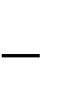
- Напряжение смещения, определяемое согласно (7.26):

EБ Б
E
'
UБЭm
cos
=0,7 В.

- Входное сопротивление по 1-й гармонике сигнала:

RВХ1
UБЭm
IБ1 =3,5/2,32=1,5 Ом.

Аналогичным образом рассчитывается генератор с мощным полевым транзистором.
Расчет электрического режима работы ВЧ транзисторного генератора с внешним возбуждением можно также провести по программе на языке Mathcad.

Программа расчета электрического режима работы ВЧ транзисторного генератора
Программа состоит из трех разделов:
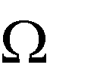
– ввода исходных данных (DATE); – расчета параметров коллек- торной цепи генератора (COLLECTOR); – расчета параметров базовой цепи генератора (BASE). В программе все напряжения имеют размер- ность в вольтах (V), токи – в амперах (А), мощность – в ваттах (W), со- противление – в омах ( ), крутизна – в ампер/вольтах (А/V).
Отметим, что при данной методике производится только выбор транзистора и ввод исходных данных – требуемой выходной мощности ВЧ генератора и параметров транзистора, а весь расчет выполняется автоматически с дальнейшей распечаткой на принтере полученных зна- чений параметров или выводом их на экран дисплея. Коэффициент уси- ления генератора по мощности рассчитывается в разах (КР) и децибелах (KPD).
В программе в разделе (DATE) приняты следующие обозначения: Pl – требуемая выходная мощность ВЧ генератора, Вт;
F – частота усиливаемого сигнала, МГц; ЕК – напряжение питания коллектора, В; EBC – напряжение отсечки, В;
SG – крутизна линии граничного режима, А/В; RH=1/SG – сопротивление насыщения транзистора, Ом; RB – сопротивление базы транзистора, Ом;
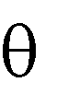
RCT – стабилизирующее сопротивление в цепи эмиттера транзи- стора, Ом;
– выбранный угол отсечки.
В двух других разделах все пункты расчета полностью совпадают, что позволяет не давать дополнительных пояснений.
По программе можно рассчитать электрический режим работы ВЧ генератора на любую мощность при любом типе транзистора с известными параметрами и проследить, как меняются параметры генератора при изменении угла отсечки, напряжения питания, чистоты.

Выводы по лекции
Предельно допустимые параметры транзистора. У мощного полевого транзистора ограничены токи, напряжения между электродами и мощность рассеяния. К их числу относятся: импульсное (пиковое) значение тока стока; постоянная составляющая тока стока в непрерывном режиме; постоянная составляющая тока затвора в непрерывном режиме; постоянное и пиковое значения напряжений сток-исток, затвор-исток и затвор-сток; мощность PC , рассеиваемая прибором.
1. Несмотря на разный физический характер процессов, протекаю- щих в электровакуумном приборе, биполярном и полевом транзисторах, ввиду формального сходства их ВАХ анализ выходной цепи во в основ- ном совпадает. Так, в транзисторных генераторах, как и в ламповых, возможны недонапряженный, граничный и перенапряженный режимы работы.

Вопросы для самоконтроля
- Приведите модели и схемы включения транзистора с общим эмиттером, базой и коллектором.
- Нарисуйте схемы генератора с внешним возбуждением с бипо- лярным и полевым транзисторами.
- Назовите три режима работы по напряженности транзисторного генератора.

